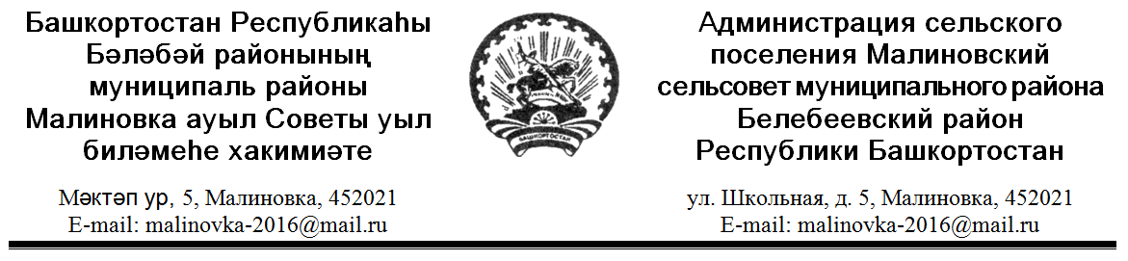
КАРАР ПОСТАНОВЛЕНИЕ
15 февраль 2023 й. № 9 15 февраля 2022 г.

О внесении изменений в постановление Администрации сельского поселения Малиновский сельсовет муниципального района Белебеевский район Республики Башкортостан от 12 октября 2022 года № 52 «Об утверждении Административного регламента предоставления муниципальной услуги «Предоставление порубочного билета и (или) разрешения на пересадку деревьев и кустарников» в сельском поселении Малиновский сельсовет муниципального района Белебеевский район Республики Башкортостан»

В соответствии с требованием Белебеевской межрайонной прокуратуры, Администрация сельского поселения Малиновский сельсовет муниципального района Белебеевский район Республики Башкортостан
п о с т а н о в л я ю:
1. Внести в постановление Администрации сельского поселения Малиновский сельсовет муниципального района Белебеевский район Республики Башкортостан от 12 октября 2022 года № 52 «Об утверждении Административного регламента предоставления муниципальной услуги «Предоставление порубочного билета и (или) разрешения на пересадку деревьев и кустарников» в сельском поселении Малиновский сельсовет муниципального района Белебеевский район Республики Башкортостан следующее изменение:
1.1. Из п. 2.15 "Основания для отказа в предоставлении муниципальной услуги" исключить подпункт "особый статус древесно-кустарниковых насаждений, предлагаемых к сносу, пересадке или уничтожению".
2. Настоящее Постановление вступает в силу на следующий день, после дня его официального обнародования.
3. Обнародовать настоящее постановление на информационном стенде
в здании Администрации сельского поселения Малиновский сельсовет
и разместить на официальном сайте сельского поселения Малиновский сельсовет муниципального района Белебеевский район Республики Башкортостан в сети Интернет.
4. Контроль за исполнением настоящего постановления оставляю за собой.

Глава сельского поселения И.Г.Мухамадеев

